Colegio santa María de Maipú
Departamento de artes, tecnología y música.
Correo: musicaprimerciclo.smm@gmail.com
Canal de YouTube: Departamento de Artes SMM
Nivel: Kínder
Link: https://youtu.be/9rndifGsbJA

Guía de apreciación Nº14 Música

Nombre_______________________________________ Curso: _______ Fecha: _______
OA3: Escuchar música en forma abundante de diversos contextos y culturas poniendo énfasis en: Tradición escrita (docta), piezas instrumentales y/o vocales de corta duración.
-Comunicar sus impresiones, emociones e ideas respecto de diversas obras de arte, producciones propias y de sus pares (artesanías, piezas musicales, obras plásticas y escénicas, entre otros).
Instrucciones: Con la ayuda de tus padres, lee y realiza las actividades.
“El desarrollo de las guías de autoaprendizaje puedes imprimirlas y archivarlas en una carpeta por asignatura o puedes guardarla digitalmente y responderlas en tu cuaderno (escribiendo sólo las respuestas debidamente especificadas, n° de guía, fecha y número de respuesta.”

Hola soy un ciempiés ¿Sabes que es el trote?
Es una danza de la zona norte
I Tema a trabajar: el Trote
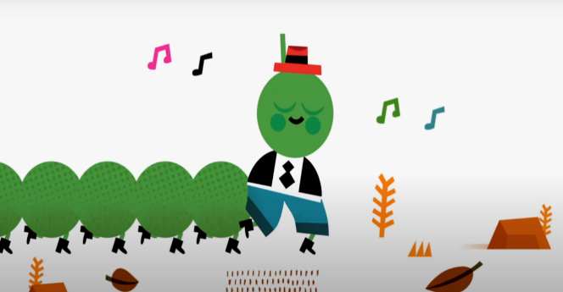

II Revisemos rítmicamente el trote.
Sabes ¿cómo es su ritmo? Veámoslo

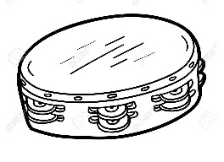
Cada pandero simboliza un golpe

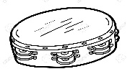
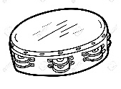
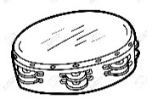
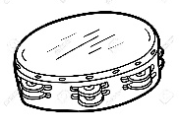
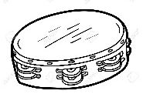

Actividad I:
pinta de color verde las negras (pandero) y de color amarillo la doble corchea (pandero)

Actividad II
Escucha la canción “Carnavalito del Ciempiés” y con ayuda de tus padres cada estrofa y relaciónalo con el dibujo uniendo, después pinta.
https://www.youtube.com/watch?v=F1IlJq83uME

Carnavalito Del Ciempiés

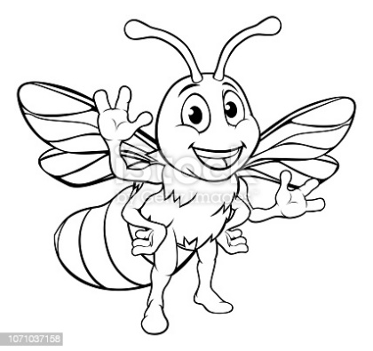
A.-Carnavalito del ciempiés
Mueve las patitas siempre de a diez
Baila que baila sin un traspiés
Baila al derecho baila al revés
A.-
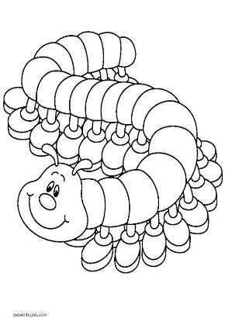
1.- Y esa botita de charol
Que hizo su amigo el caracol
Y en el ojal lleva un jazmín
Que se lo dio el puercoespín
A.-
A.-
2.-Y ese ponchito de algodón
Que hizo su amigo el moscardón
Grande le queda el pantalón
Se lo ha prestado el león
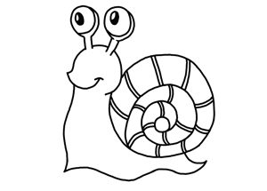
Caminando va el ciempiés
Moviendo las patitas
Siempre…

